
Министерство образования и науки Российской Федерации
Федеральное государственное бюджетное образовательное учреждение
высшего образования
«Московский государственный технический университет
имени Н.Э. Баумана
(национальный исследовательский университет)»
(МГТУ им. Н.Э. Баумана)

ФАКУЛЬТЕТ «Информатика и системы управления» (ИУ)

КАФЕДРА «Информационные системы и телекоммуникации» (ИУ3)

ОТЧЁТ ПО УЧЕБНОЙ ПРАКТИКЕ

Тип практики: производственная
Название предприятия: «27 Центральный научно-исследовательский институт» Министерства обороны Российской Федерации
Сроки практики: с 15.05.2021 г. по 28.05.2021 г.
Специальность: 09.03.02 «Информационные системы и телекоммуникации»

Практикантка:  студентка группы ИУ3-84Б (4 курс)  Русакова Мария Сергеевна, | ____________________
 | (подпись, дата)
Руководитель от предприятия:
Старший научный сотрудник  Радоманов Сергей Иванович | ____________________  (подпись, дата)
Руководитель от кафедры:  доцент кафедры ИУ3  Сакулин Сергей Александрович | ____________________
 | (подпись, дата)

Содержание
Введение 3
Основная часть 3
Характеристика предприятия 3
Ход работы 6
15.05.21 – 17.05.21 6
18.05.21 – 19.05.21 8
20.05.21 – 24.05.21 8
25.05.21 – 26.05.21 11
27.05.21 – 28.05.21 12
Заключение 13
Список использованной литературы 14
Приложение 1. 15
Приложение 2 21

Введение
Практика проводилась на базе федерального государственного бюджетного предприятия «27 Центральный научно-исследовательский институт» Министерства обороны Российской Федерации, Управлении № 2.
Цели изучения дисциплины:
- Закрепить и расширить теоретические знания и практические навыки, полученные во время обучения.
- Ознакомиться с содержанием и видами основных работ и исследований, выполняемых на предприятии по месту прохождения практики.
- Освоение инструментальных средств и технологических цепочек, применяемых при промышленной разработке, отладке и тестировании программных систем на примере предприятия (27 ЦНИИ МО РФ), приобретение навыков работы в коллективе.

Основная часть

Характеристика предприятия
«27 Центральный научно-исследовательский институт» был создан в мае 1954 года для нужд Министерства обороны СССР. Создателем ВЦ-1 и первым его руководителем являлся выдающийся учёный, пионер кибернетики и основоположник отечественной военной информатики Анатолий Иванович Китов. Ему удалось привлечь в стены ВЦ-1 ряд крупных учёных.
Центр размещался вначале в Артиллерийской академии имени Дзержинского, а затем в западном районе Москвы.
В начале существования в ВЦ-1 МО СССР имелось три научных отдела:
- отдел эксплуатации ЭВМ «Стрела» (была установлена в 1956 году, на ней делались расчёты орбит всех запускаемых в СССР искусственных спутников Земли и др. задачи);
- отдел эксплуатации ЭВМ «Интеграл»;
- отдел программирования;
и так называемая обслуживающая группа.
ВЦ-1 обеспечил выполнение баллистических расчётов запусков всех первых спутников и первых четырёх пилотируемых космических полётов.
В настоящий момент входит в структуру МО. В структуру Федерального государственного учреждения «27 Центральный научно-исследовательский институт» Министерства обороны Российской Федерации входят несколько научно-исследовательских центров и управлений, осуществляющих проведение исследований по различным направлениям в области систем управления, информационной инфраструктуры Вооруженных Сил Российской Федерации, а также топогеодезического и навигационного обеспечения.
В настоящее время Институт продолжает активно заниматься комплексными исследованиями и координацией работ научно-исследовательских организаций Минобороны России и предприятий оборонно-промышленного комплекса. Основными направлениями исследований являются:
- разработка и обоснование направлений по развитию и совершенствованию системы управления Вооруженных Сил и автоматизированной системы управления ВС России. Стандартизация в области автоматизированной системы управления ВС России;
- исследование направлений развития и совершенствования группировок вооружений, обоснования перспектив их развития, планирование и оценка эффективности применения;
- разработка и обоснование предложений по совершенствованию и автоматизации организационного строительства, комплектования войск (сил) и систем мобилизационного развертывания;
- исследование вопросов организации и проведения мероприятий оперативной подготовки ВС России с применением средств автоматизации;
- исследование и разработка вопросов защиты вооружений от несанкционированного применения, комплексной защиты информации в автоматизированных системах от несанкционированного доступа;
- исследование и разработка предложений по созданию перспективных и модернизации существующих образцов вооружения, военной и специальной техники в интересах формирования ГОЗ и ГПВ в части АС ВН, средств ТГНО ВС России;
- исследование проблем ТГНО ВС России, разработка средств и методов геоинформационного обеспечения военных действий ВС России, мобильных топографических комплексов, системы обеспечения войск геопространственной информации, формирования банков картографических данных;
- исследование вопросов создания космических картографических комплексов, средств воздушного фотографирования, создания единой континентальной планово-высотной основы, разработки методов и технологий создания и обновления аналоговых и электронных топографических, специальных карт и фотодокументов;
- исследование вопросов создания наземных и космических геодезических средств, подвижных навигационно-геодезических комплексов, методик и технологий создания глобальных и локальных моделей гравитационного поля Земли, геодезических сетей, банков астрономо-геодезических и гравиметрических данных;
- исследование вопросов применения информационных технологий военного и двойного назначения. Обоснование направлений развития, тестирование и испытание информационных технологий в интересах ВС России;
- исследование вопросов совершенствования изобретательской и патентно-лицензионной работы в ВС России, государственного учета, распоряжения, организации использования и оформления прав Российской Федерации на результаты интеллектуальной деятельности.
Институт проводит военно-научные исследования и осуществляет военно-научное сопровождение создания автоматизированных систем и комплексов, включая разработку оперативных требований и проектов тактико-технических заданий, анализ и экспертизу материалов промышленности, разработку программ, методик государственных испытаний, принимает непосредственное участие в испытаниях и внедрении систем и комплексов автоматизации, создании образцов военной техники.
Институт делится на управления, каждый из которых отвечает за свою область.

Ход работы

15.05.21 – 17.05.21
1. Ознакомление с техникой безопасности на рабочем месте
Проведен инструктаж по технике безопасности на предприятии, а именно:
- По взаимодействию с электроприборами, вычислительной техникой;
- По действиям при возникновении чрезвычайных ситуаций, например, пожар, задымление, прорыв трубы, короткое замыкание, террористические акты. Сообщены местоположения ближайших запасных выходов и кратчайшие пути их достижения;
- По помощи в случае плохого самочувствия;
- По передвижениям по предприятию.

2. Проведение инструктажа по технике безопасности предприятия.
Проведение инженером по технике безопасности инструктажа по взаимодействию с электротехникой, сантехникой и т.д. Рассказаны действия при выходе из строя электроники, водопровода.

3. Ознакомление с внутренним распорядком предприятия.
Представитель отдела кадров ознакомил с распорядком дня, правами и обязанностями сотрудников и организации.

4. Ознакомление с 5-ым научно-исследовательским управлением «27 ЦНИИ» Минобороны России.
Проведено ознакомление со структурой управления, история института, история управления, основные решаемые задачи и направления исследований. Проведена экскурсия по институту.

5. Инструктаж по защите информации и действующих на территории института ограничениях.
Ознакомлена с приказами службы защиты государственной тайны:
Приказание от 18.05.2018 г. № 58 «Об организации работы с защищенными машинными носителями информации», Приказ от 17.04.2018 г. № 72 дсп «О выполнении требований руководящих документов по усилению мер режима секретности при выезде за пределы Российской Федерации», Приказ от 22.05.2019 г. № 86 дсп «О мерах по недопущению разглашения сведений ограниченного доступа при использовании личных средств мобильной связи, упорядочении обращения с ними на территории и в помещениях», Приказ от 20.03.2018 г. № 43 дсп «О выполнении требований руководящих документов по предотвращению утечки информации ограниченного доступа», Приказ от 27.11.2018 г. № 195 дсп «Об организации пропускного режима на территорию (в режимные помещения) ФГБУ «27 ЦНИИ» Минобороны России на 2019 год» (указание в 134 приказании ноябрь 2018), Приказ от 31.01.2019 г. № 21 дсп «О мероприятиях по предотвращению воздействия вредоносного программного обеспечения в ФГБУ «27 ЦНИИ» Минобороны России».

6. Беседа с руководителем практики, получение индивидуального задания.
Были решены вопросы по оформлению отчета, обозначены основные задания, намечены сроки выполнения, заданы критерии оценки практики, получено индивидуальное задание:
6.1. Создать парсер на языке python для документа, который будет получать следующую информацию:
- текст блока;
- шрифт текста;
- стиль текста;
- номер символа.
6.2. Создать нейронную сеть для различия двух реквизитов документа. Подать на вход как минимум текст блока и его координаты.
6.3. Обучить нейронную сеть как минимум на 10000 примерах.

18.05.21 – 19.05.21
1. Были проведены беседы, касательно объяснения предметной области внутренних процессов отдела.
2. Были предоставлены на изучение внутренние документы формата «Письмо».
3. Был продуман метод реализации алгоритма парсера – через перевод документа в формат htm и xml.
4. Была проведена лекция на тему нейронных сетей и их работы.
5. Были проведены исследования и поиск подходящих технологий языка python.

20.05.21 – 24.05.21
1. Были изучены коды документов в htm и xml.
2. Была изучена работа с файлами на языке python и преобразование их форматов.
3. Была написана программа-парсер, которая находит и выдаёт из текста документа такую информацию, как:
- текст блока;
- шрифт текста;
- стиль текста;
- номер символа.
Программа осуществляет поиск по коду документа и ищет необходимые теги, чтобы узнать и выдать текст.
В качестве примера документа для проверки работы программы было взято заявление на подтверждение оплаты, обработка которого необходима для реализации оптимизации, предложенной в моей дипломной работе. Ниже, на Рисунке 1, приведён пример этого документа.
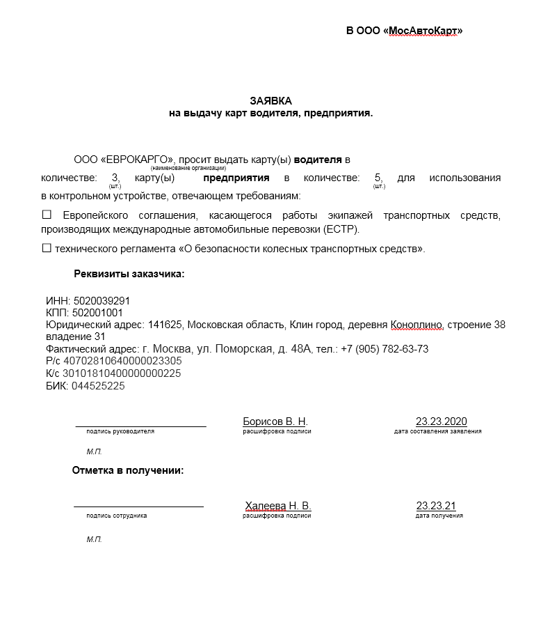
Рисунок 1 – пример документа заявление на подтверждение оплаты в формате .docx
На рисунке 2 приведён результат выполнения данной программы.
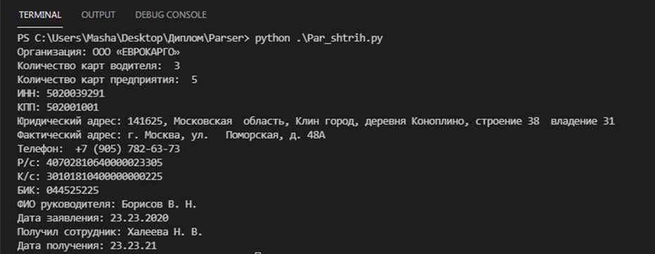
Рисунок 2 – результат выполнения программы.
В качестве ещё одного примера выполнения программы был взят внутренний документ 27 ЦНИИ образца «Письмо». На рисунке 3 приведён результат выполнения программы для этого документа.
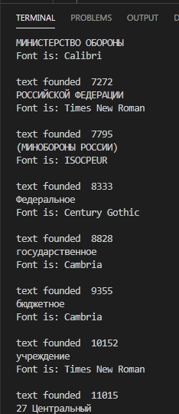
Рисунок 3 – результат выполнения программы для документа «письмо»
Как видно из рисунка 3, программа выдаёт текст, его шрифт, номер символа и стиль его.

25.05.21 – 26.05.21

1. Были изучены необходимые технологии языка pythonдля реализации нейронных сетей.

2. Была изучена библиотека numpy языка python.

3. Была изучена работа с miniconda.

4. Был написал код программы нейронной сети на языке python, которая обрабатывает две входящие координаты и выдаёт принадлежность одному из двух реквизитов. Нейронная сеть имеет 3 слоя и в качестве функции активации используется сигмоид. В качестве обучающей выборки, на основе реальных данных, был сгенерирован набор входных параметров нормальным распределением. На рисунке 4 представлен результат обучения программы.

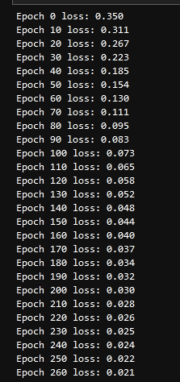

Рисунок 4 – результат обучения программы

Как видно из рисунка 4 – потери с каждой эпохой уменьшаются. Сеть становится точнее. В качестве проверки работоспособности и точности сети были поданы координаты двух реквизитов для определения их принадлежности. На рисунке 5 представлен код программы, который задаёт координаты.

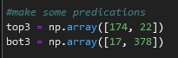

Рисунок 5 – координаты для предсказания

В программе выдаётся либо 0, либо 1, в зависимости к какому реквизиту относятся входные данные. 1 – если верхний реквизит, 0 – если нижний. На рисунке 6 представлен результат программы.

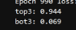

Рисунок 6 – результат программы

Как видно из рисунка 6, предсказание определение нейронной сети достаточно точное.

27.05.21 – 28.05.21
1. Написание отчета по практике.
2. Оформление и защита результатов.

Заключение
За время прохождения практики были получены теоретические и практические знания в области инструментальных средств и технологических цепочек, применяемых при промышленной разработке, отладке и тестировании программных систем. Рассмотрена нормативно-техническая документация государственных стандартов.
Была ознакомлена с общими целями и задачами института. Была написана программа, используемая в процессе оптимизации моей дипломной работы и проверена на двух различных типах документов.
Была создана нейронная сеть для решения задач классификации.
Выполнено индивидуальное задание, связанное с написанием программы парсера и нейронной сети на языке python.
В ходе производственной практике были выполнены все поставленные задачи.

Список использованной литературы
- «27 ЦНИИ. 60 лет. История и современность» - Издательство ООО Припп «Новые авторы», 2014. 338с., илл.
- «Код Безопасности». Документация Secret Net 7.6
- Байесовский анализ на Python/пер. с англ. А. В. Снастина. – М.: ДМК Пресс, 2020. – 340 с.: ил.

Приложение 1.
Парсер документа
from pathlib import Path

file_origin = "заявка.docx"
new_filename = Path(file_origin).stem + ".htm" #convert format
file_htm = open('Заявка.htm', encoding='utf-8')
f_table = open ('Таблица.doc', 'w', encoding='utf-8')

def search_span (symb_numb):
while (htm_data[symb_numb] != '<') or (htm_data[symb_numb+1] != '/') or (htm_data[symb_numb+2] != 's'): #find end</s
symb_numb -= 1
symb_numb -= 1
return symb_numb

htm_data = file_htm.read()
len_of_text = len(htm_data)
symb_numb = 9

while symb_numb != len_of_text:
#search for text "просит вы"
if (htm_data[symb_numb] == 'ы') and (htm_data[symb_numb-1] == 'в') and (htm_data[symb_numb-2] == ' ') and (htm_data[symb_numb-3] == 'т') and (htm_data[symb_numb-4] == 'и') and (htm_data[symb_numb-5] == 'с') and (htm_data[symb_numb-6] == 'о') and (htm_data[symb_numb-7] == 'р') and (htm_data[symb_numb-8] == 'п'):
got_text = ''
point_stop = symb_numb # we stoped here

#find begining of the text
while (htm_data[symb_numb] != '>') or (htm_data[symb_numb-1] != '\'') or (htm_data[symb_numb-2] != 'f'): #find f'>
symb_numb -= 1
symb_numb += 1

#find first text
while symb_numb != point_stop-10: #find end </s
got_text += htm_data[symb_numb] #making text
symb_numb += 1

print('Организация:', got_text)
f_table.write(got_text)
f_table.write('\n')

symb_numb = point_stop

#--------шт-водителя----
got_text = ''

while (htm_data[symb_numb] != 'е') or (htm_data[symb_numb-1] != 'в') or (htm_data[symb_numb-2] != 'т') or (htm_data[symb_numb-3] != 'с') or (htm_data[symb_numb-4] != 'е') or (htm_data[symb_numb-5] != 'ч') or (htm_data[symb_numb-6] != 'и') or (htm_data[symb_numb-7] != 'л') or (htm_data[symb_numb-8] != 'о') or (htm_data[symb_numb-9] != 'к'): #find количестве
symb_numb += 1
symb_numb += 2

while (htm_data[symb_numb] == ' ') or (htm_data[symb_numb] >= '1') and (htm_data[symb_numb] <= '9') or (htm_data[symb_numb] == '0'):
got_text += htm_data[symb_numb]
symb_numb += 1

print('Количество карт водителя:', got_text)
f_table.write(got_text)
f_table.write('\n')

#--------шт-прелприятия----
got_text = ''

while (htm_data[symb_numb] != 'е') or (htm_data[symb_numb-1] != 'в') or (htm_data[symb_numb-2] != 'т') or (htm_data[symb_numb-3] != 'с') or (htm_data[symb_numb-4] != 'е') or (htm_data[symb_numb-5] != 'ч') or (htm_data[symb_numb-6] != 'и') or (htm_data[symb_numb-7] != 'л') or (htm_data[symb_numb-8] != 'о') or (htm_data[symb_numb-9] != 'к'): #find количестве
symb_numb += 1
symb_numb += 2

while (htm_data[symb_numb] == ' ') or (htm_data[symb_numb] >= '1') and (htm_data[symb_numb] <= '9') or (htm_data[symb_numb] == '0'):
got_text += htm_data[symb_numb]
symb_numb += 1

print('Количество карт предприятия:', got_text)
f_table.write(got_text)
f_table.write('\n')

#--------реквизиты----
#--------ИНН----
got_text = ''
symb_numb = htm_data.find('ИНН:', symb_numb)
symb_numb += 5

while (htm_data[symb_numb] != '<') or (htm_data[symb_numb+1] != 'o') or (htm_data[symb_numb+2] != ':'): #find end
got_text += htm_data[symb_numb] #making text
symb_numb += 1

print('ИНН:', got_text)
f_table.write(got_text)
f_table.write('\n')

#--------КПП----
got_text = ''
symb_numb = htm_data.find('КПП:', symb_numb)
symb_numb += 5

while (htm_data[symb_numb] != '<') or (htm_data[symb_numb+1] != 'o') or (htm_data[symb_numb+2] != ':'): #find end
got_text += htm_data[symb_numb] #making text
symb_numb += 1

print('КПП:', got_text)
f_table.write(got_text)
f_table.write('\n')

#-----------Юридический адрес:------
got_text = ''
symb_numb = htm_data.find('ридический адрес:', symb_numb)
symb_numb += 18

while (htm_data[symb_numb] != '<') or (htm_data[symb_numb+1] != 'o') or (htm_data[symb_numb+2] != ':'): #find end
got_text += htm_data[symb_numb] #making text
symb_numb += 1

print('Юридический адрес:', got_text)
f_table.write(got_text)
f_table.write('\n')
#----------Фактический адрес:----------
got_text = ''
symb_numb = htm_data.find('актический адрес:', symb_numb)
symb_numb += 18

while (htm_data[symb_numb] != '<') or (htm_data[symb_numb+1] != '/') or (htm_data[symb_numb+2] != 's') or (htm_data[symb_numb+3] != 'p'): #find end
got_text += htm_data[symb_numb] #making text
symb_numb += 1

print('Фактический адрес:', got_text)
f_table.write(got_text)
f_table.write('\n')

#----------тел:----------
got_text = ''
symb_numb = htm_data.find('тел.', symb_numb)
symb_numb += 5

while (htm_data[symb_numb] != '<') or (htm_data[symb_numb+1] != 'o') or (htm_data[symb_numb+2] != ':') : #find end
got_text += htm_data[symb_numb] #making text
symb_numb += 1

print('Телефон:', got_text)
f_table.write(got_text)
f_table.write('\n')

#----------Р/с:----------
got_text = ''
symb_numb = htm_data.find('Р/с', symb_numb)
symb_numb += 4

while (htm_data[symb_numb] != '<') or (htm_data[symb_numb+1] != '/') or (htm_data[symb_numb+2] != 's') : #find end
got_text += htm_data[symb_numb] #making text
symb_numb += 1

print('Р/с:', got_text)
f_table.write(got_text)
f_table.write('\n')

#----------К/с:----------
got_text = ''
symb_numb = htm_data.find('К/с', symb_numb)
symb_numb += 4

while (htm_data[symb_numb] != '<') or (htm_data[symb_numb+1] != '/') or (htm_data[symb_numb+2] != 's') : #find end
got_text += htm_data[symb_numb] #making text
symb_numb += 1

print('К/с:', got_text)
f_table.write(got_text)
f_table.write('\n')

#----------БИК:----------
got_text = ''
symb_numb = htm_data.find('БИК:', symb_numb)
symb_numb += 5

while (htm_data[symb_numb] != '<') or (htm_data[symb_numb+1] != '/') or (htm_data[symb_numb+2] != 's') : #find end
got_text += htm_data[symb_numb] #making text
symb_numb += 1

print('БИК:', got_text)
f_table.write(got_text)
f_table.write('\n')
#----------ФИО руководителя:----------
got_text = ''
fio_symb_numb = htm_data.find('одпись руководителя')
symb_numb = search_span(fio_symb_numb)
symb_numb = search_span(symb_numb)
symb_numb = search_span(symb_numb)
symb_numb = search_span(symb_numb)
symb_numb += 8
while (htm_data[symb_numb] != '<') or (htm_data[symb_numb+1] != 's') or (htm_data[symb_numb+2] != 'p') : #find end
got_text += htm_data[symb_numb] #making text
symb_numb += 1
print('ФИО руководителя:', got_text)
f_table.write(got_text)
f_table.write('\n')

#----------Дата заявления:----------
got_text = ''
fio_symb_numb = htm_data.find('одпись руководителя')

symb_numb = search_span(fio_symb_numb)
symb_numb = search_span(symb_numb)
symb_numb = search_span(symb_numb)
symb_numb += 8

while (htm_data[symb_numb] != '<') or (htm_data[symb_numb+1] != 'o') or (htm_data[symb_numb+2] != ':') : #find end
got_text += htm_data[symb_numb] #making text
symb_numb += 1

print('Дата заявления:', got_text)
f_table.write(got_text)
f_table.write('\n')

#----------получил сотрудник:----------
got_text = ''
fio_symb_numb = htm_data.find('одпись сотрудника')
symb_numb = search_span(fio_symb_numb)
symb_numb = search_span(symb_numb)
symb_numb = search_span(symb_numb)
symb_numb = search_span(symb_numb)
symb_numb = search_span(symb_numb)
symb_numb = search_span(symb_numb)
symb_numb += 8

while (htm_data[symb_numb] != '<') or (htm_data[symb_numb+1] != 's') or (htm_data[symb_numb+2] != 'p') : #find end
got_text += htm_data[symb_numb] #making text
symb_numb += 1
print('Получил сотрудник:', got_text)
f_table.write(got_text)
f_table.write('\n')

#----------Дата получения:----------
got_text = ''
fio_symb_numb = htm_data.find('одпись сотрудника')
symb_numb = search_span(fio_symb_numb)
symb_numb = search_span(symb_numb)
symb_numb = search_span(symb_numb)
symb_numb = search_span(symb_numb)
symb_numb = search_span(symb_numb)
symb_numb += 8

while (htm_data[symb_numb] != '<') or (htm_data[symb_numb+1] != 'o') or (htm_data[symb_numb+2] != ':') : #find end
got_text += htm_data[symb_numb] #making text
symb_numb += 1
print('Дата получения:', got_text)
f_table.write(got_text)
f_table.write('\n')
symb_numb = symb_numb + 1

Приложение 2.
Нейронная сеть классификации
import numpy as np
import matplotlib.pyplot as plt
import pandas as pd

def sigmoid(x):
#sigmoid activation function is f(x) = 1 / (1 + e^(-x))
return 1 /(1 + np.exp(-x))

def deriv_sigmoid(x):
#derivate of sigmoid f' (x) = f(x) * (1 -f(x))
fx = sigmoid(x)
return fx * (1 - fx)

def mse_loss(y_true, y_pred):
#y_true and y_pred are numpy arrays of the same length
return ((y_true - y_pred) ** 2).mean()

class NeuralNetwork:
def __init__(self):
#веса
self.w1 = np.random.normal()
self.w2 = np.random.normal()
self.w3 = np.random.normal()
self.w4 = np.random.normal()
self.w5 = np.random.normal()
self.w6 = np.random.normal()

#biases
self.b1 = np.random.normal()
self.b2 = np.random.normal()
self.b3 = np.random.normal()

def feedforward(self, x):
#x is numpy array with 2 elements
h1 = sigmoid(self.w1 * x[0] + self.w2 * x[1] + self.b1)
h2 = sigmoid(self.w3 * x[0] + self.w4 * x[1] + self.b2)
o1 = sigmoid(self.w5 * h1 + self.w6 * h2 + self.b3)
return o1

def train(self,
data, # (n x 2) numpy array n = # of samples in the dataset
all_y_trues #numpy array with n elements. They correspond to those in data
):

learn_rate = 0.1
epochs = 1000 #times to loop through the entire dataset
grafc = np.array ([])

for epoch in range(epochs):
for x, y_true in zip (data, all_y_trues):
sum_h1 = self.w1 * x[0] + self.w2 * x[1] + self.b1
h1 = sigmoid(sum_h1)

sum_h2 = self.w3 * x[0] + self.w4 * x[1] + self.b2
h2 = sigmoid(sum_h2)

sum_o1 = self.w5 * h1 + self.w6* h2 + self.b3
o1 = sigmoid(sum_o1)
y_pred = o1

p_L_p_ypred = -2 * (y_true - y_pred)

#neuron o1
p_ypred_p_w5 = h1 * deriv_sigmoid(sum_o1)
p_ypred_p_w6 = h2 * deriv_sigmoid(sum_o1)
p_ypred_p_b3 = deriv_sigmoid(sum_o1)

p_ypred_p_h1 = self.w5 * deriv_sigmoid(sum_o1)
p_ypred_p_h2 = self.w6 * deriv_sigmoid(sum_o1)

#neuron h1
p_h1_p_w1 = x[0] * deriv_sigmoid(sum_h1)
p_h1_p_w2 = x[1] * deriv_sigmoid(sum_h1)
p_h1_p_b1 = deriv_sigmoid(sum_h1)

#neuron h2
p_h2_p_w3 = x[0] * deriv_sigmoid(sum_h2)
p_h2_p_w4 = x[1] * deriv_sigmoid(sum_h2)
p_h2_p_b2 = deriv_sigmoid(sum_h2)

#--Updating biases--

#neuron h1
self.w1 -= learn_rate * p_L_p_ypred * p_ypred_p_h1 * p_h1_p_w1
self.w2 -= learn_rate * p_L_p_ypred * p_ypred_p_h1 * p_h1_p_w2
self.b1 -= learn_rate * p_L_p_ypred * p_ypred_p_h1 * p_h1_p_b1

#neuron h2
self.w3 -= learn_rate * p_L_p_ypred * p_ypred_p_h2 * p_h2_p_w3
self.w4 -= learn_rate * p_L_p_ypred * p_ypred_p_h2 * p_h2_p_w4
self.b2 -= learn_rate * p_L_p_ypred * p_ypred_p_h2 * p_h2_p_b2

#neuron o1
self.w5 -= learn_rate * p_L_p_ypred * p_ypred_p_w5
self.w6 -= learn_rate * p_L_p_ypred * p_ypred_p_w6
self.b3 -= learn_rate * p_L_p_ypred * p_ypred_p_b3

#calculate total loss at the end of each epoch
y_preds = np.apply_along_axis(self.feedforward, 1, data)
loss = mse_loss (all_y_trues, y_preds)
grafc = np.append (grafc, [loss], axis = 0)
if epoch % 10 == 0:
#y_preds = np.apply_along_axis(self.feedforward, 1, data)
#loss = mse_loss (all_y_trues, y_preds)
#grafc = np.append (grafc, [loss], axis = 0)
print ("Epoch %d loss: %.3f" % (epoch, loss))
if epoch == 999:
plt.axis([-10, epoch, 0, grafc[0]])
plt.title('Loss')
plt.plot(grafc, linewidth = 2.0)
plt.show()

data = np.array([[198, 17]])
all_y_trues = np.array([1])

for i in range (1, 50):
top_bot_rand = np.random.randint(0, 2)
all_y_trues = np.append(all_y_trues, top_bot_rand)
if (all_y_trues[i] == 0):
x_rand = np.random.normal(30, 19) #np.random.randint(10, 80)
y_rand = np.random.normal(400, 18) #np.random.randint(380, 430)
data = np.append(data, [[x_rand, y_rand]], axis = 0)
else:
x_rand = np.random.normal(200, 18) #np.random.randint(170, 220)
y_rand = np.random.normal(20, 20) #np.random.randint(10, 30)
data = np.append(data, [[x_rand, y_rand]], axis = 0)

#print(all_y_trues)
#print(data)

#train neural network
network = NeuralNetwork()
network.train(data, all_y_trues)

#make some predications
top3 = np.array([174, 22])
bot3 = np.array([17, 378])

print("top3: %.3f (must be 1)" %network.feedforward(top3))
print("bot3: %.3f (must be 0)" %network.feedforward(bot3))

Version 222
import numpy as np
import matplotlib.pyplot as plt
import pandas as pd

def sigmoid(x):
#sigmoid activation function is f(x) = 1 / (1 + e^(-x))
return 1 /(1 + np.exp(-x))

def deriv_sigmoid(x):
#derivate of sigmoid f' (x) = f(x) * (1 -f(x))
fx = sigmoid(x)
return fx * (1 - fx)

def mse_loss(y_true, y_pred):
#y_true and y_pred are numpy arrays of the same length
return ((y_true - y_pred) ** 2).mean()

class NeuralNetwork:
def __init__(self):
#веса
self.w1 = np.random.normal()
self.w2 = np.random.normal()
self.w3 = np.random.normal()
self.w4 = np.random.normal()
self.w5 = np.random.normal()
self.w6 = np.random.normal()

#biases
self.b1 = np.random.normal()
self.b2 = np.random.normal()
self.b3 = np.random.normal()

#self.grafc = np.array ([])

def feedforward(self, x):
#x is numpy array with 2 elements
h1 = sigmoid(self.w1 * x[0] + self.w2 * x[1] + self.b1)
h2 = sigmoid(self.w3 * x[0] + self.w4 * x[1] + self.b2)
o1 = sigmoid(self.w5 * h1 + self.w6 * h2 + self.b3)
return o1

def train(self,
data, # (n x 2) numpy array n = # of samples in the dataset
all_y_trues, #numpy array with n elements. They correspond to those in data
grafc
):

learn_rate = 0.1
epochs = 1000 #times to loop through the entire dataset
#grafc = np.array ([])
#grafc2 = np.array ([])

for epoch in range(epochs):
for x, y_true in zip (data, all_y_trues):
sum_h1 = self.w1 * x[0] + self.w2 * x[1] + self.b1
h1 = sigmoid(sum_h1)

sum_h2 = self.w3 * x[0] + self.w4 * x[1] + self.b2
h2 = sigmoid(sum_h2)

sum_o1 = self.w5 * h1 + self.w6* h2 + self.b3
o1 = sigmoid(sum_o1)
y_pred = o1

p_L_p_ypred = -2 * (y_true - y_pred)

#neuron o1
p_ypred_p_w5 = h1 * deriv_sigmoid(sum_o1)
p_ypred_p_w6 = h2 * deriv_sigmoid(sum_o1)
p_ypred_p_b3 = deriv_sigmoid(sum_o1)

p_ypred_p_h1 = self.w5 * deriv_sigmoid(sum_o1)
p_ypred_p_h2 = self.w6 * deriv_sigmoid(sum_o1)

#neuron h1
p_h1_p_w1 = x[0] * deriv_sigmoid(sum_h1)
p_h1_p_w2 = x[1] * deriv_sigmoid(sum_h1)
p_h1_p_b1 = deriv_sigmoid(sum_h1)

#neuron h2
p_h2_p_w3 = x[0] * deriv_sigmoid(sum_h2)
p_h2_p_w4 = x[1] * deriv_sigmoid(sum_h2)
p_h2_p_b2 = deriv_sigmoid(sum_h2)

#--Updating biases--

#neuron h1
self.w1 -= learn_rate * p_L_p_ypred * p_ypred_p_h1 * p_h1_p_w1
self.w2 -= learn_rate * p_L_p_ypred * p_ypred_p_h1 * p_h1_p_w2
self.b1 -= learn_rate * p_L_p_ypred * p_ypred_p_h1 * p_h1_p_b1

#neuron h2
self.w3 -= learn_rate * p_L_p_ypred * p_ypred_p_h2 * p_h2_p_w3
self.w4 -= learn_rate * p_L_p_ypred * p_ypred_p_h2 * p_h2_p_w4
self.b2 -= learn_rate * p_L_p_ypred * p_ypred_p_h2 * p_h2_p_b2

#neuron o1
self.w5 -= learn_rate * p_L_p_ypred * p_ypred_p_w5
self.w6 -= learn_rate * p_L_p_ypred * p_ypred_p_w6
self.b3 -= learn_rate * p_L_p_ypred * p_ypred_p_b3

#calculate total loss at the end of each epoch
y_preds = np.apply_along_axis(self.feedforward, 1, data)
loss = mse_loss (all_y_trues, y_preds)
grafc = np.append (grafc, [loss], axis = 0)

#grafc2 = np.append (grafc2, [0.01], axis = 0)
if epoch % 10 == 0:
#y_preds = np.apply_along_axis(self.feedforward, 1, data)
#loss = mse_loss (all_y_trues, y_preds)
#grafc = np.append (grafc, [loss], axis = 0)
print ("Epoch %d loss: %.3f" % (epoch, loss))
if epoch == 999:
plt.axis([-10, epoch, 0, grafc[0]])
plt.title('Loss')
plt.plot(grafc, 'b')
plt.show()
#print(grafc[10])
return grafc

def rand_norm (all_y_trues, data, n):
for i in range (1, n):
top_bot_rand = np.random.randint(0, 2)
all_y_trues = np.append(all_y_trues, top_bot_rand)
if (all_y_trues[i] == 0):
x_rand = np.random.normal(30, 19) #np.random.randint(10, 80)
y_rand = np.random.normal(400, 18) #np.random.randint(380, 430)
data = np.append(data, [[x_rand, y_rand]], axis = 0)
else:
x_rand = np.random.normal(200, 18) #np.random.randint(170, 220)
y_rand = np.random.normal(20, 20) #np.random.randint(10, 30)
data = np.append(data, [[x_rand, y_rand]], axis = 0)
return [all_y_trues, data]

data1 = np.array([[198, 17]])
all_y_trues1 = np.array([1])

[all_y_trues1, data1] = rand_norm(all_y_trues1, data1, 10)

data2 = np.array([[198, 17]])
all_y_trues2 = np.array([1])

[all_y_trues2, data2] = rand_norm(all_y_trues2, data2, 100)

data3 = np.array([[198, 17]])
all_y_trues3 = np.array([1])

[all_y_trues3, data3] = rand_norm(all_y_trues3, data3, 30)

for i in range (1, 10):
top_bot_rand = np.random.randint(0, 2)
all_y_trues = np.append(all_y_trues, top_bot_rand)
if (all_y_trues[i] == 0):
x_rand = np.random.normal(30, 19) #np.random.randint(10, 80)
y_rand = np.random.normal(400, 18) #np.random.randint(380, 430)
data = np.append(data, [[x_rand, y_rand]], axis = 0)
else:
x_rand = np.random.normal(200, 18) #np.random.randint(170, 220)
y_rand = np.random.normal(20, 20) #np.random.randint(10, 30)
data = np.append(data, [[x_rand, y_rand]], axis = 0)

#print(all_y_trues)
#print(data)

grafc1 = np.array ([])
grafc2 = np.array ([])
#grafc3 = np.array ([])

#make some predications
top3 = np.array([174, 22])
bot3 = np.array([17, 378])

#train neural network
network1 = NeuralNetwork()
grafc1 = network1.train(data1, all_y_trues1, grafc1)
print(grafc1[10])

print("top3: %.3f (must be 1)" %network1.feedforward(top3))
print("bot3: %.3f (must be 0)" %network1.feedforward(bot3))
print("_______________________________")

network2 = NeuralNetwork()
grafc2 = network2.train(data2, all_y_trues2, grafc2)
print(grafc2[10])

print("top3: %.3f (must be 1)" %network2.feedforward(top3))
print("bot3: %.3f (must be 0)" %network2.feedforward(bot3))

# network3 = NeuralNetwork()
# grafc3 = network2.train(data, all_y_trues, grafc3)
# print(grafc3[10])

grafc_min = min(grafc1[0], grafc2[0])

plt.axis([-10, 1000, 0, grafc_min])
plt.title('All Loss')
plt.plot(grafc1, 'b', grafc2, 'g')
plt.show()

